[图像“克隆”风波！广西医科大学第二附属医院普外科研究遭质疑](https://mp.weixin.qq.com/s?__biz=MzkyNzY3NzY3Nw==&mid=2247501436&idx=5&sn=771e8f4699f0eb209a323cc7a41d759e)

[学术深瞳](javascript:void(0);)2025-04-18 12:40:07广东

近日，国际期刊《Heliyon》（2025）最新发表的一项关于CDKN2A基因作为结直肠癌诊断标志物的研究陷入争议。研究题为**‘CDKN2A is a promising diagnostic and prognostic biomarker and associations with immune infiltrates in colorectal cancer’ CDKN2A 是一种有前景的诊断和预后生物标志物，与结直肠癌的免疫浸润相关**（doi: 10.1016/j.heliyon.2025.e43049），由**Bo Zhao**（通讯作者） , Biqi Li , Yongjun Chen , Jisai Chen , Wenjin Chen , Xiaoyong Cai , **Wenqi Lu**（通讯作者）共同完成，通讯单位为广西医科大学第二附属医院普外科。

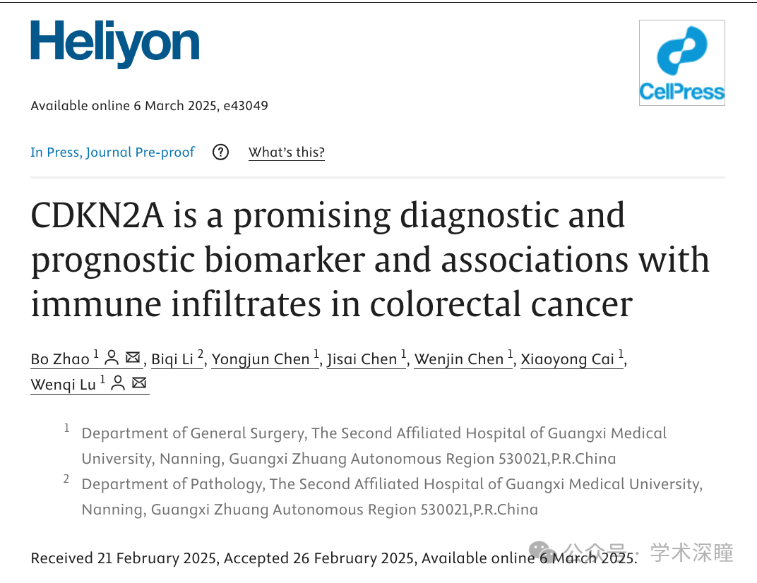

**2025年4月评论人Sholto David指出：**

图 8B 的 D 部分中有一些克隆区域。我添加了彩色形状和黑色箭头来指示我所指的位置。请作者检查并评论一下好吗？

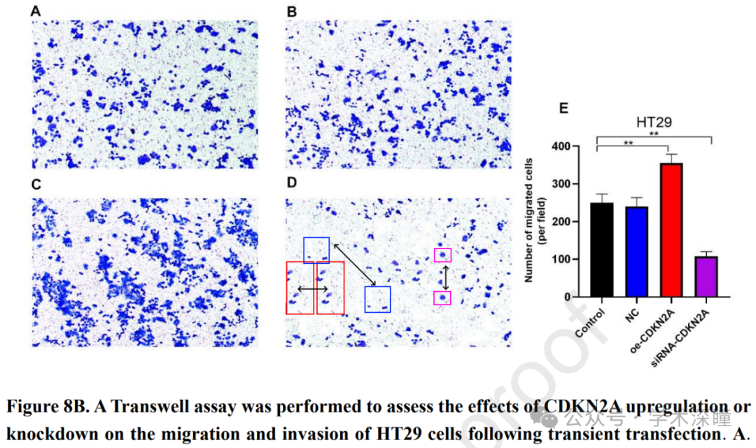

**评论人Illex illecebrosus发布动图证明重叠：**

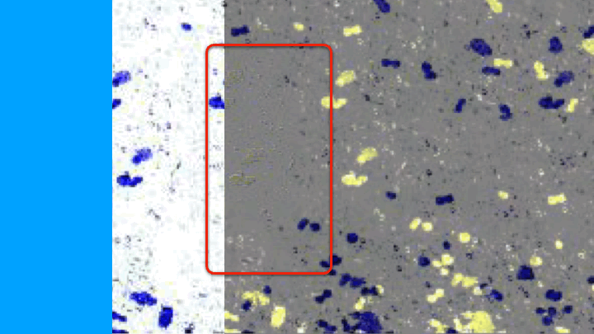

消息来源：

https://pubpeer.com/publications/4C200C87C737186559681B79473225#0

如需论文查重，请联系QQ号3953278353



[#广西医科大学第二附属医院](https://mp.weixin.qq.com/mp/appmsgalbum?__biz=MzkyNzY3NzY3Nw==&action=getalbum&album_id=3948432668189966344#wechat_redirect)